滁州市住房公积金网上服务大厅操作手册

目录

一、 系统登录 2
二、 系统功能 4
（一）汇缴业务 4
1.1 流程图 4
1.2 具体操作 4
（1）个人新开户 4
（2）个人封存 8
（3）个人启封 9
（4）个人工资变更 10
（二）、补缴业务 11
1.1流程图 11
1.2 具体操作 11
（1）根据单位提供的个人补缴数据 11
（2）生成补缴业务网上申报汇总表 14
（3）打印补缴业务网上申报汇总表 15
（三）查询业务 15
1、单位信息查询 15
2、个人信息查询 16
（四）数据输出与读入 17
1、输出 17
2、读入 19
（五）单位复核 21
1、汇缴清册复核 21
2、补缴清册复核，同“汇缴清册复核” 23

- 系统登录
- 在电脑浏览器中打开滁州市住房公积金管理中心官网（http://zfgjj.chuzhou.gov.cn/），选中“网上服务”。
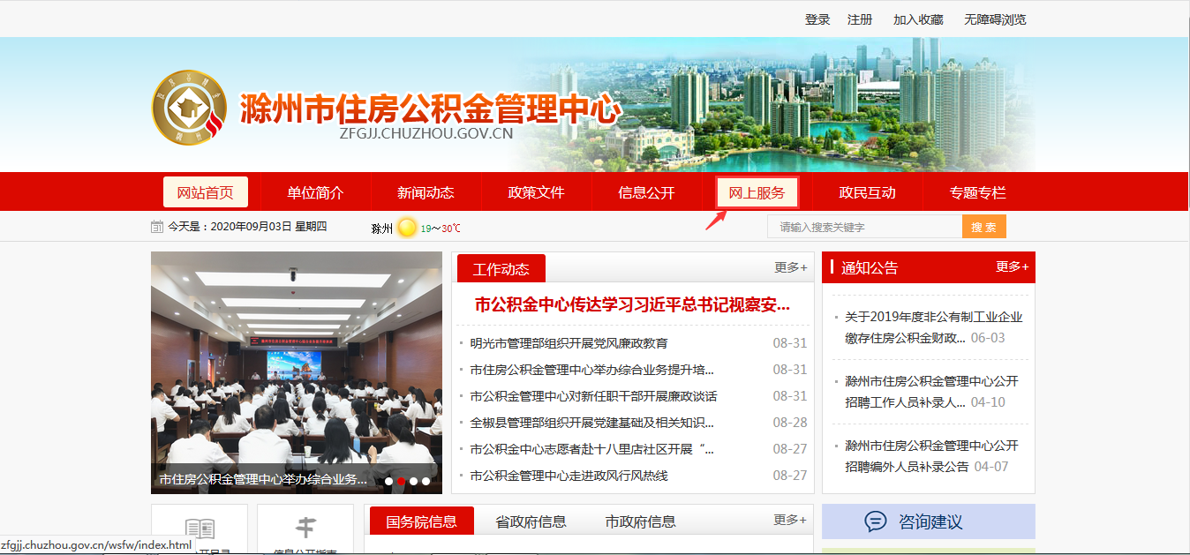
- 点击“单位汇缴网上申报”，选中右边的“单位汇缴网上申报网上申报系统入口”大按钮。
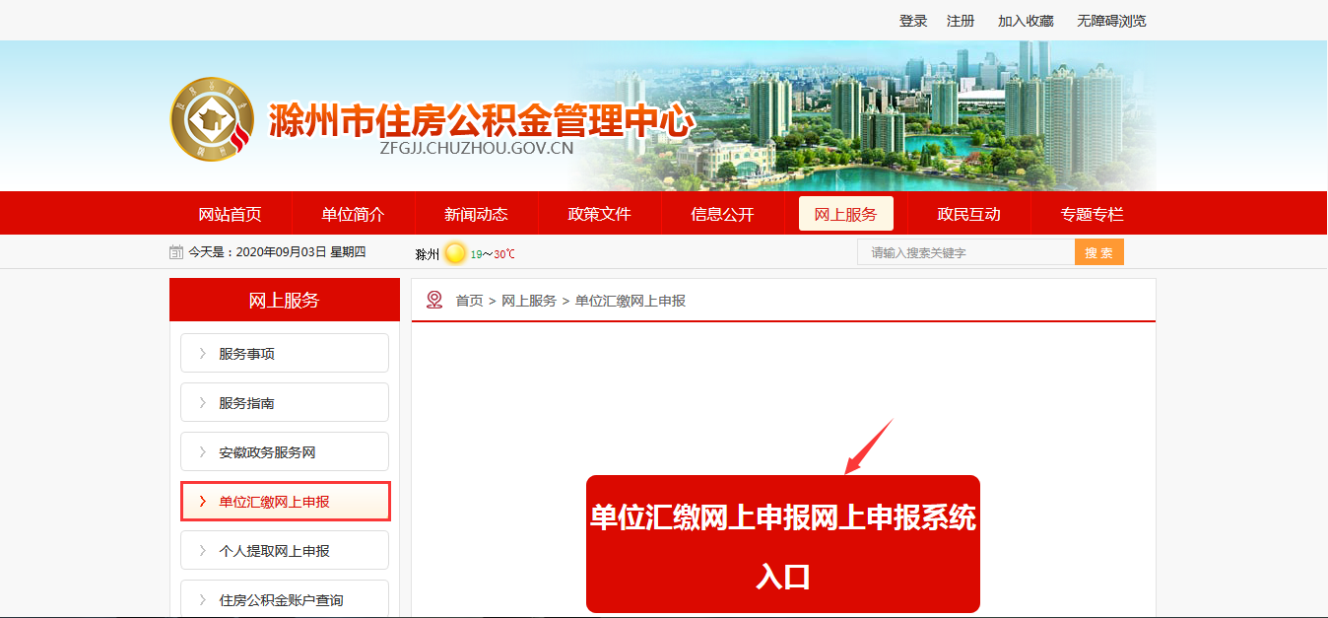
3、此时使用法人用户登录您在安徽政务服务网注册的账号。
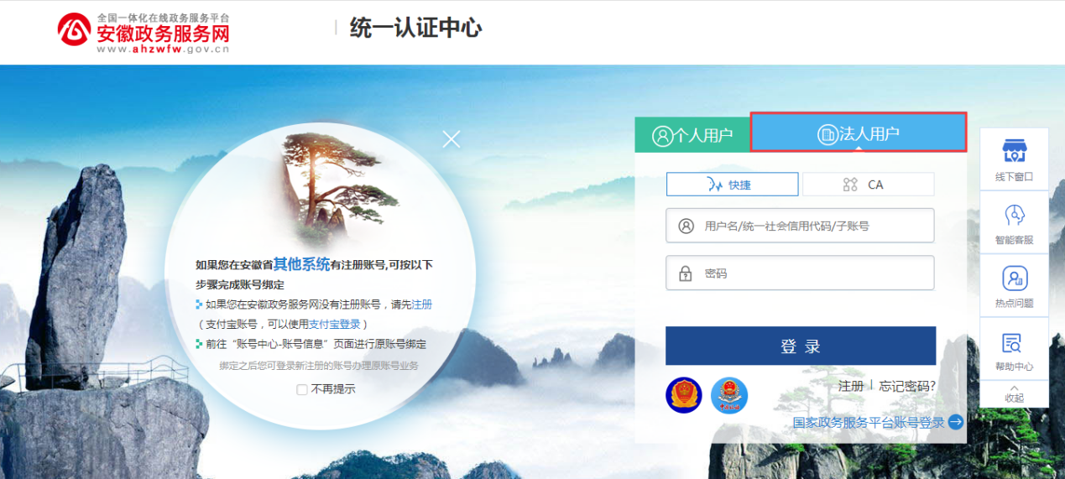
3、登录成功后，进入网上申报系统。
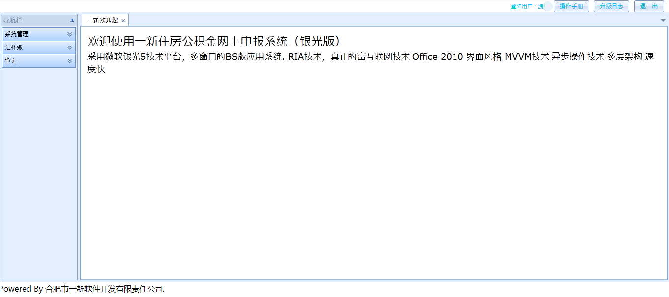
如提示安装silverlight，点击安装后，需重复上述步骤再次登录。
- 系统功能

（一）汇缴业务
1、汇缴变更清册申报
如果单位汇缴无变更，不需要做汇缴变更清册申报。
如果单位汇缴有变更，需要依据单位提供的变更数据为单位做当月的汇缴变更清册申报并提交。
1.1 流程图
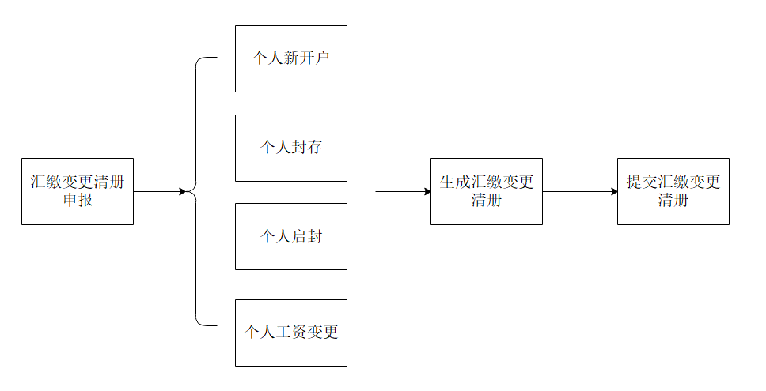
1.2 具体操作
（1）个人新开户
根据单位提供的个人开户数据，打开“汇补缴→汇缴清册申报”的个人开户页面，根据单位提供的新增公积金用户，点击【增加】按钮，如果有多个人则多点几次【增加】按钮。
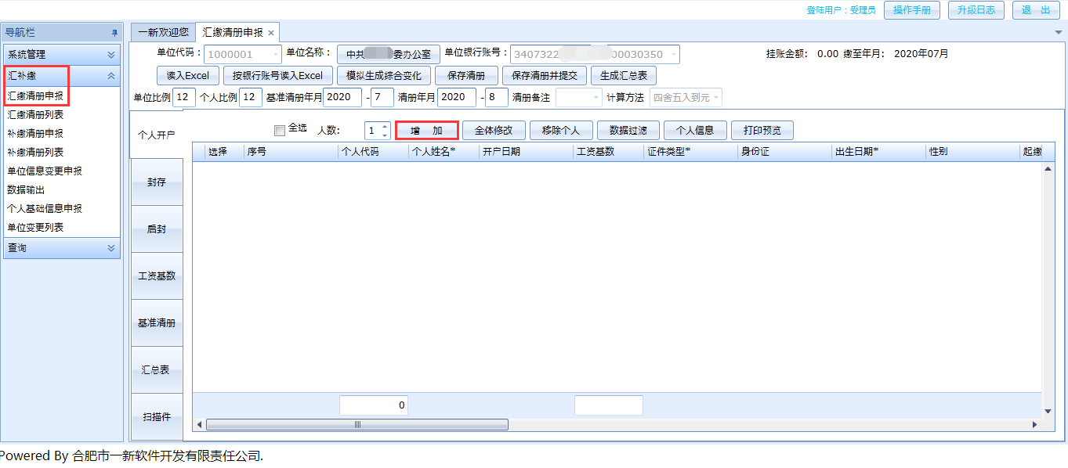
录入个人开户信息（个人姓名，身份证号码，工资额）后，如下图所示，点击【保存清册】按钮即可。
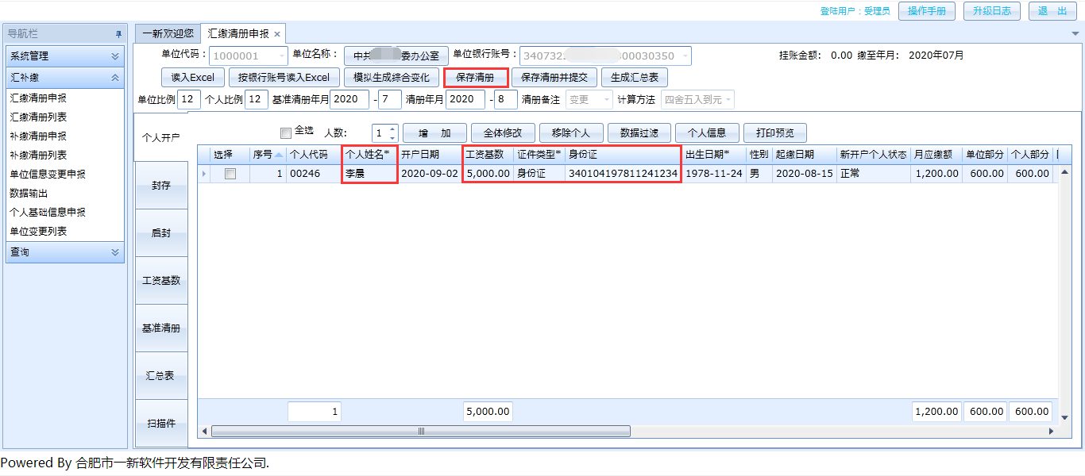
清册保存成功后，页面如下图所示。
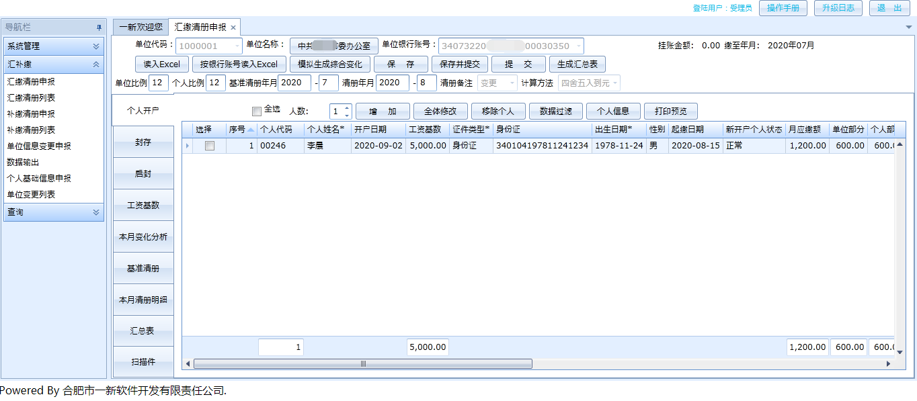
再点击【提交】按钮提交生成成功的清册，如下图所示，提示清册提交成功。
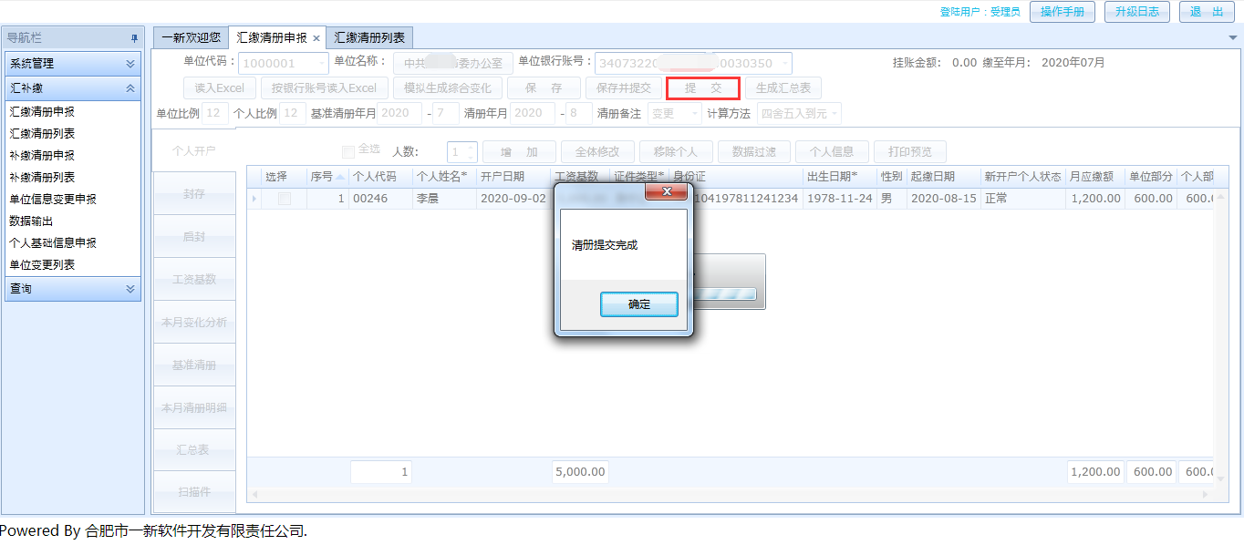
最后通过点击【生成汇总表】按钮生成汇缴业务网上申报汇总表，此时页面跳转到“汇总表”页面，如下图所示。
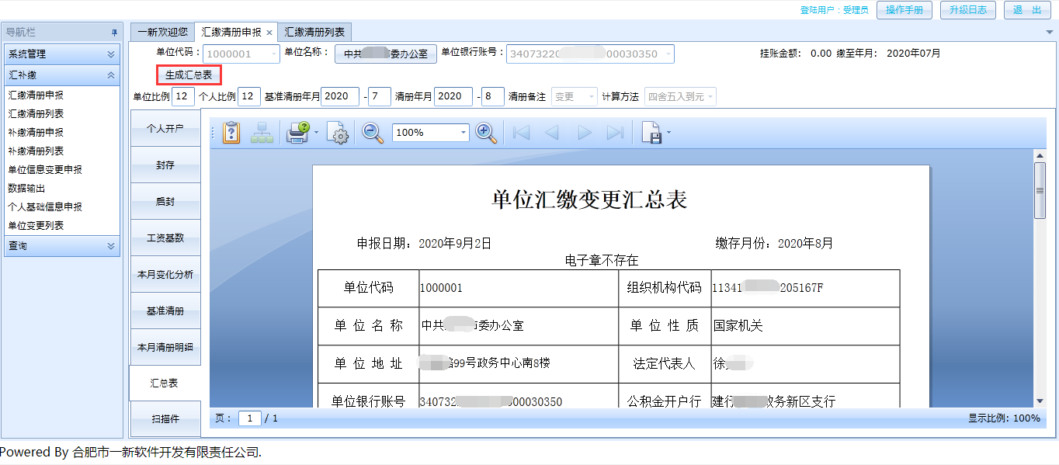
之后打印该表并盖上单位印章，再在影像界面通过【上传】按钮上传盖有单位印章的汇总表。

错误变更清册处理：
如果发现变更清册错误，需要修改，此时可以打开“汇补缴→汇缴清册列表”页面，如下图所示，选中该笔清册，点击【修改】按钮，在修改信息页面重新录入正确信息，再重新生成清册即可。
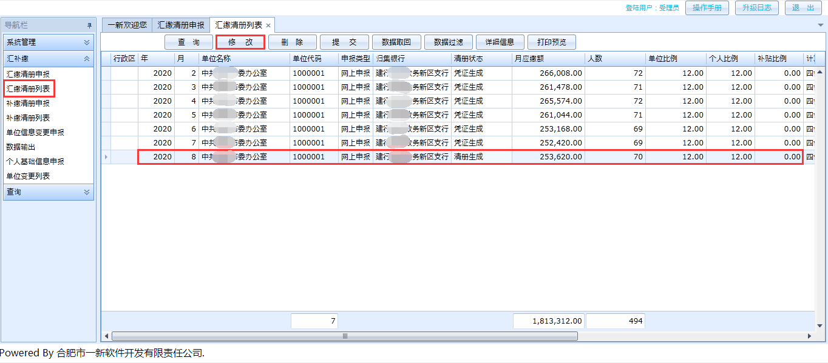
如果在清册未提交的时候，发现清册错误，需要删除，此时可以打开“汇补缴→汇缴清册列表”页面，如下图所示，选中该笔清册，点击【删除】按钮删除错误清册。（备注：如果有错误的清册被作为是基准清册，则不能删除，只能在该页面点击【修改】按钮修改该笔错误清册）
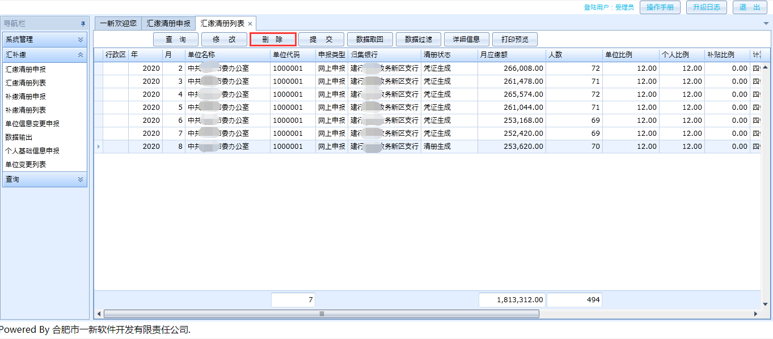
如果清册已经提交，那么此时清册无法删除或者修改，只能作退单操作，具体做法是打开“汇补缴→汇缴清册列表”页面，如下图所示，选中该笔清册，点击【数据取回】按钮即可将错误清册退单到清册生成状态，再通过【删除】按钮或【修改】按钮，选择删除清册或者修改清册的操作。
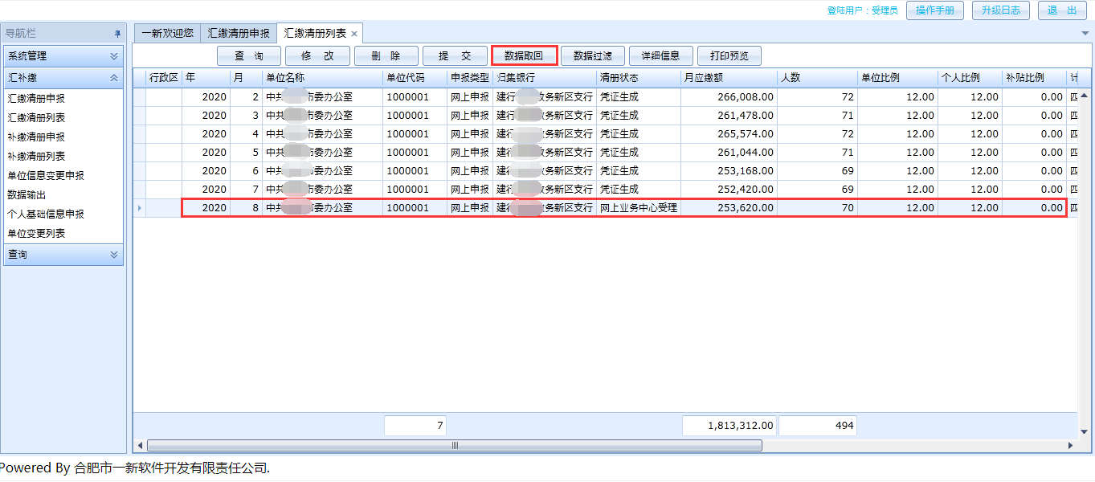
信息变更处理：
单位在网上申报系统可以进行正常的汇缴业务，单位基数变更一年只允许一次。其他情况比如说单位基数变更两次，缴存基数超过上限等情况，必须到中心业务大厅办理，在网上申报系统上不予办理。且对于支持个人比例的单位，只能在个人开户的时候改比例。在以后的工资变更中不能更改比例。
（2）个人封存
根据单位提供的个人封存数据，打开“汇补缴→汇缴清册申报”的封存页面，点击【增加个人】按钮选择封存个人，页面如下图所示，选择封存原因，信息无误后点击【保存清册】按钮即可。
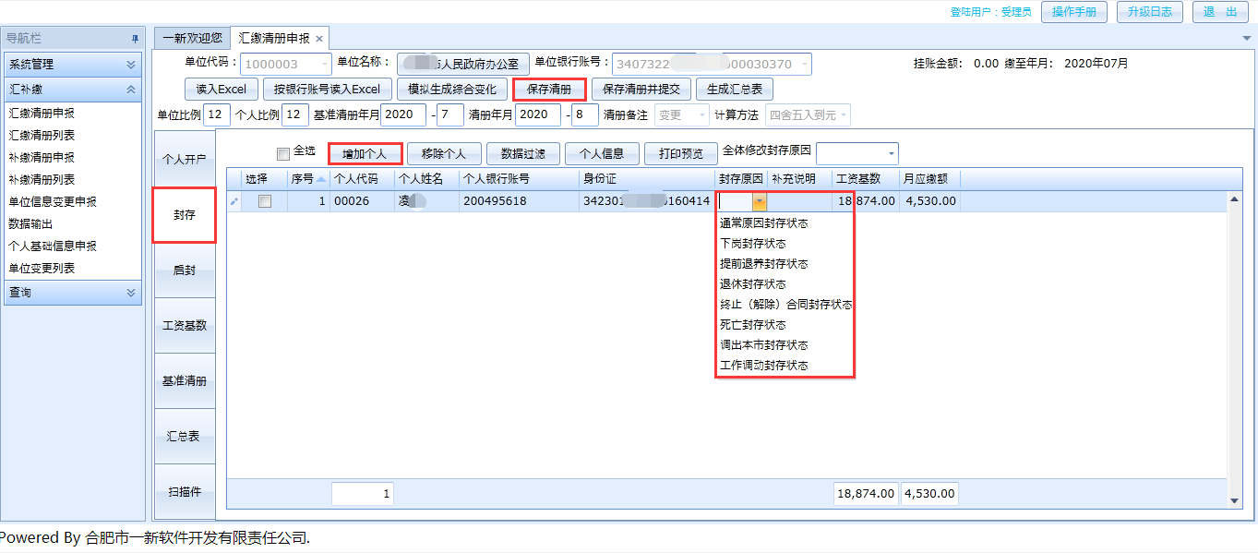
错误清册处理同个人开户的错误清册处理。
（3）个人启封
启封与封存相反，封存是将个人的正常状态变为封存状态，启封则是将个人的封存状态变为正常状态，根据单位提供的启封变更数据，打开“汇补缴→汇缴清册申报”的启封页面，点击【增加个人】按钮选择启封个人，页面如下图所示，输入工资额，系统自动根据单位比例和个人比例，换算出相应的单位部分和个人部分，以及月缴交额，信息无误后点击【保存清册】按钮即可。
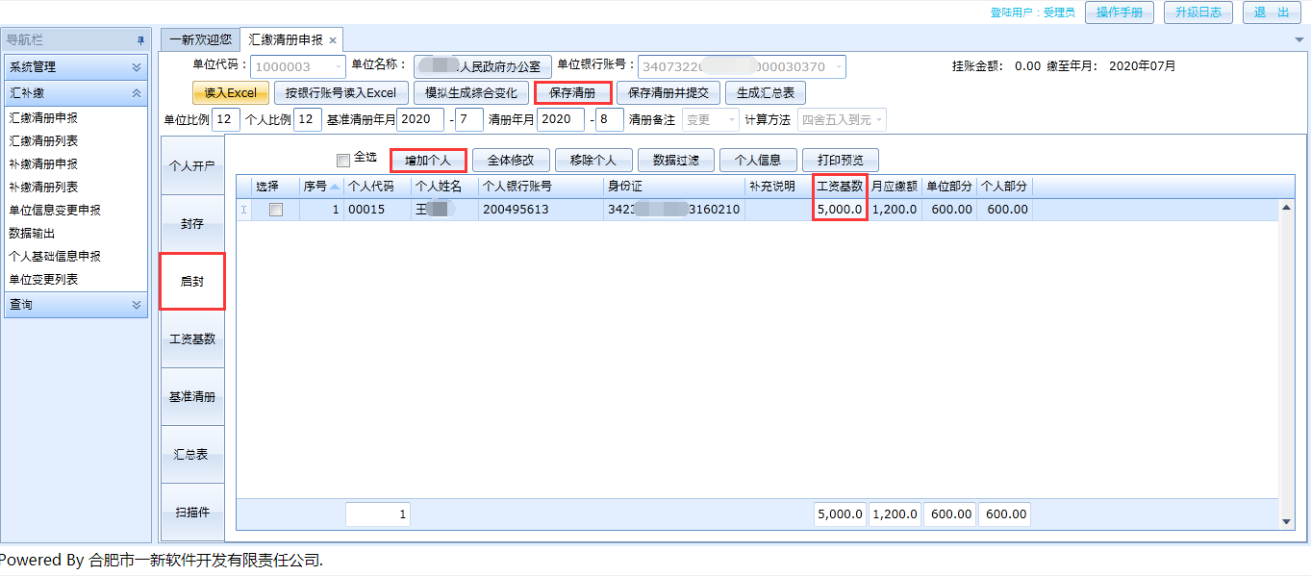
错误清册处理同个人开户的错误清册处理。
（4）个人工资变更
根据单位提交的缴费工资变更数据，打开“汇补缴→汇缴清册申报”的工资基数页面，点击【增加个人】按钮选择工资变更的个人，页面如下图所示，输入新工资额，系统自动根据单位比例和个人比例，换算出相应的单位部分和个人部分，以及新月缴交额，信息无误后点击【保存清册】按钮即可。
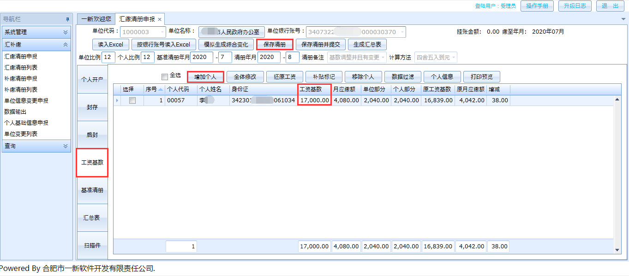
错误清册处理同个人开户的错误清册处理。

（二）、补缴业务
1.1流程图
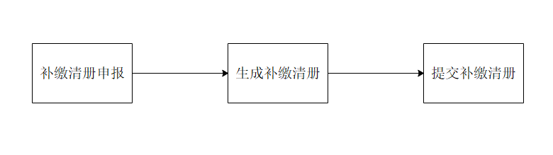
1.2 具体操作
（1）根据单位提供的个人补缴数据，打开“汇补缴→补缴清册申报”页面，点击【增加个人】按钮，页面如下图所示。
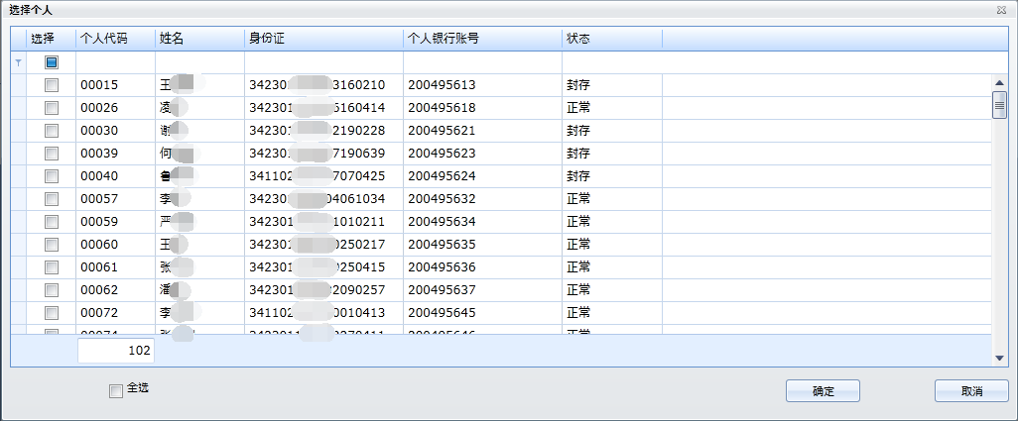
选中补缴个人点击确定即可，如下图所示。
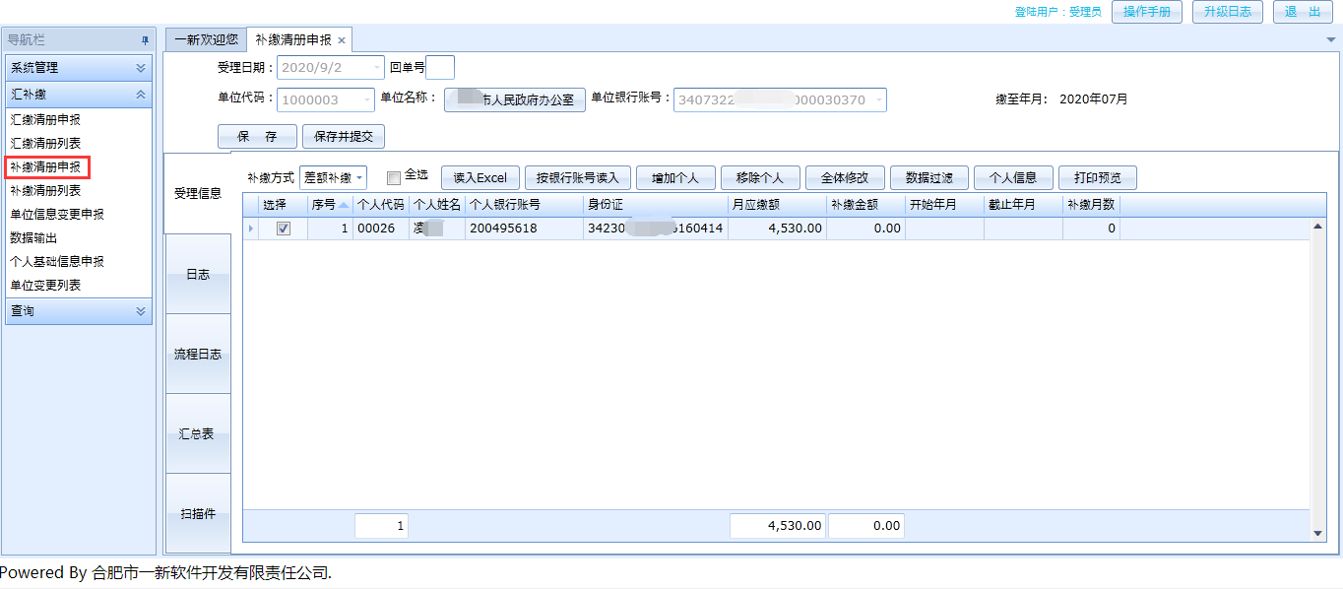
选择个人后，选择补缴方式，然后录入补缴信息（补缴金额，起始年月，截止年月）。
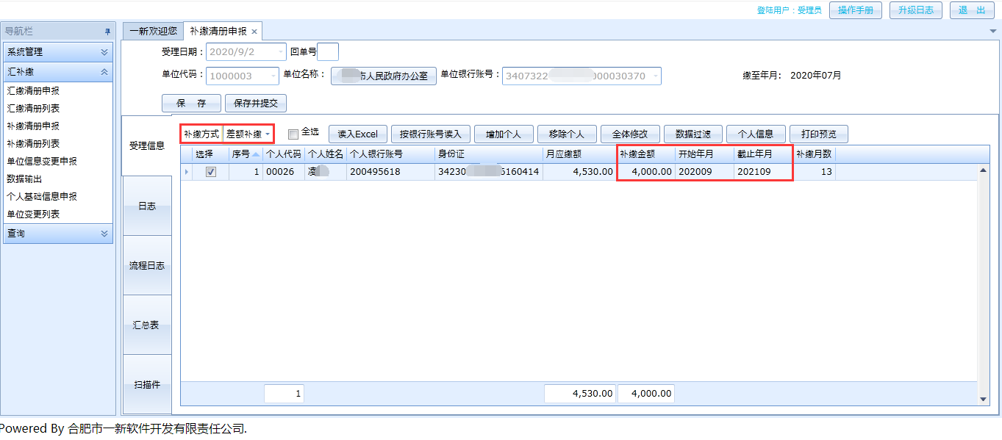
确认补缴信息无误后，点击【保存】按钮即可。此时该笔清册已经被提交到“汇补缴→补缴清册列表”的页面。如下图所示，选中该笔清册，点击【提交】按钮即可提交该笔清册。
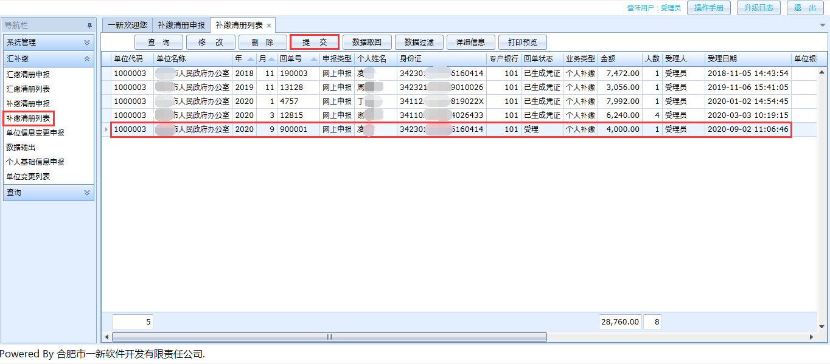
说明：
如果要全体修改多个人补缴信息，需要勾选“全选”，然后点击【全体修改】按钮，弹出对话框如下图所示。
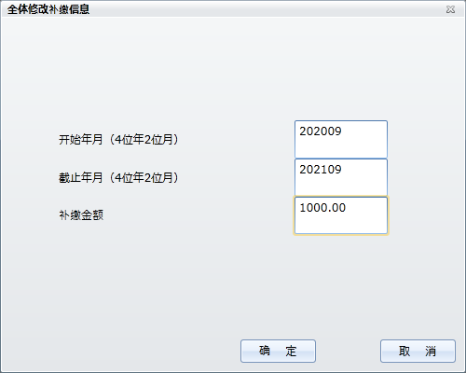
录入信息（开始年月，截止年月，补缴金额），点击［确定］按钮后，页面如下图所示，所有补缴个人的补缴金额都变成了1000，开始年月变成了202009，截止年月变成了202109。系统自动计算出补缴月数。
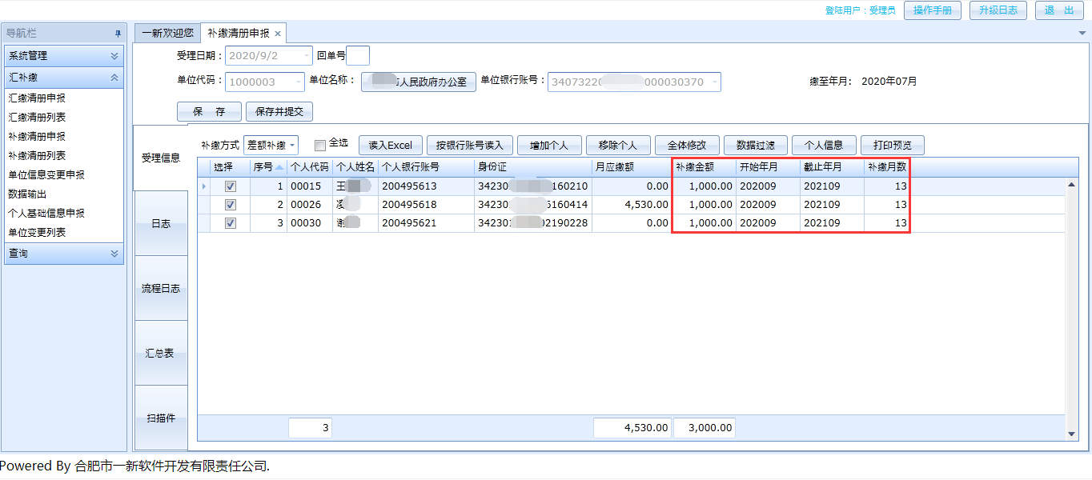
（2）生成补缴业务网上申报汇总表
在“汇补缴→补缴清册申报”页面，点击[生成汇总表]按钮，页面会自动跳转到“汇总表”页面，如下图所示。
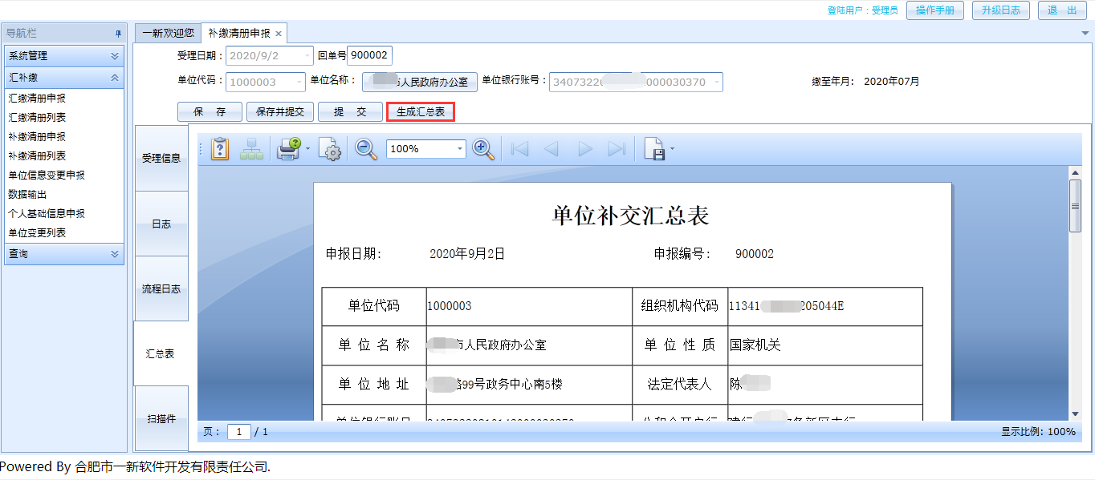
（3）打印补缴业务网上申报汇总表
在“汇总表”页面，打印汇总表，参考系统框架部分对于打印的介绍。
错误清册处理同汇缴清册申报的错误清册处理。

（三）查询业务
1、单位信息查询
“查询→单位信息查询”页面如下图所示，该页面显示的是单位所有基本信息内容。需要注意的是，该页面是用于查询的，所以所有信息都是只读的，只能查看，不能修改的。
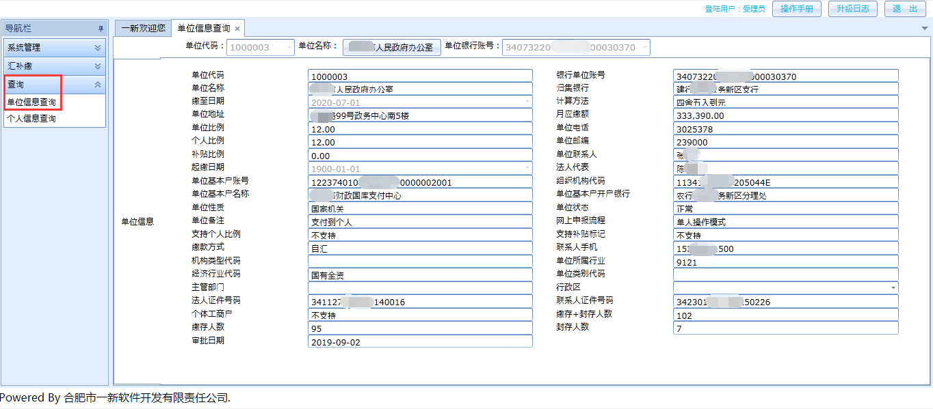
2、个人信息查询
在“查询→个人信息查询”的页面下，点击【选择个人】按钮（操作说明参见“补缴清册申报”中的关于该按钮的介绍），在弹出的选择个人窗口中选择个人，确定后即可显示出所选个人的基本信息。如下图所示。
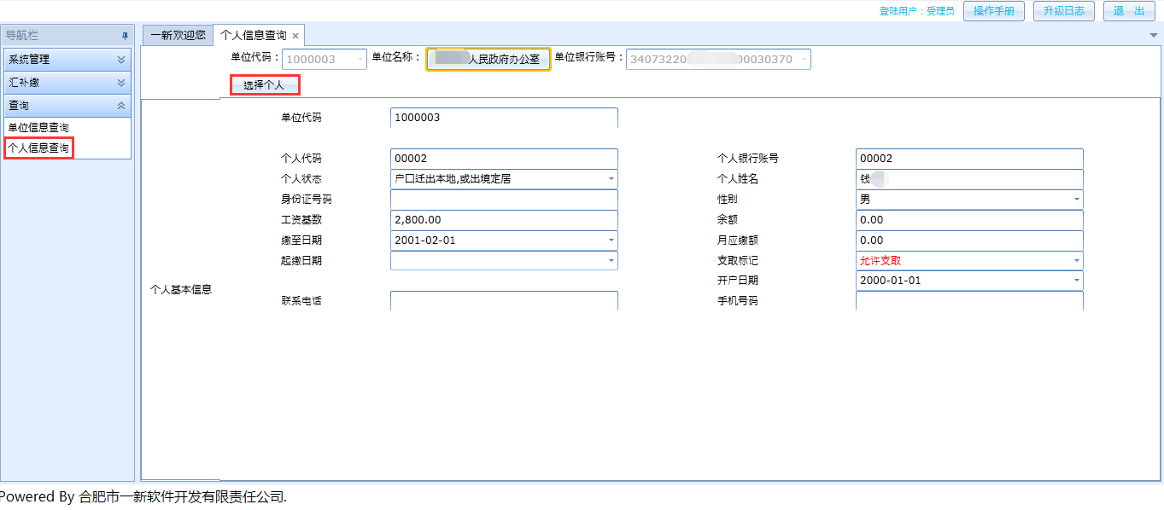

（四）数据输出与读入
1、输出

输出分两种，一是数据输出；一是按银行账号数据输出。两者区别在于：数据输出是显示单位代码和个人代码，不显示单位银行账号；而按银行账号数据输出则显示单位银行账号和个人银行账号，不显示单位代码和个人代码。

数据输出

输入年月：

打开“汇补缴→数据输出”页面，在年月输入框中输入需要查询数据的年份和月份，也可以智能化选择，点击向上按钮，或者向下按钮，就可以更改年份，月份的智能化选择方法也是如此。

查询：

输入年份2020，输入月份7，点击【查询】按钮即可查询出2020年7月份的数据了。

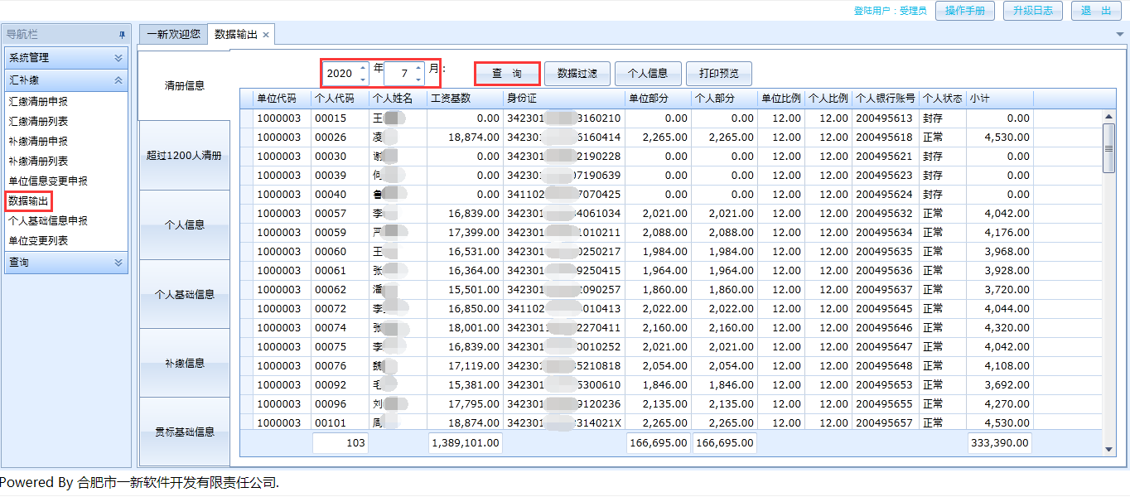

打印预览：

数据查询出来后，点击页面中的【打印预览】按钮，跳转到一个新页面“个人信息打印预览”。

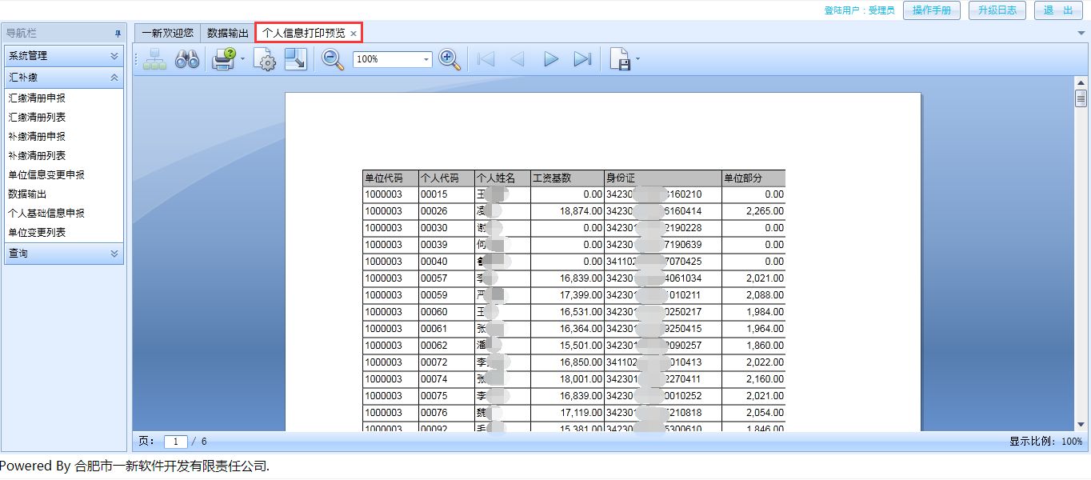

输出数据：

（1）调整数据表格大小：在查询页面拖动列可以调整数据的显示宽度，再对照预览页面，最终使得数据都显示在表格内即可。

（2）调整页面大小：，输入框中显示的是当前页面显示比例大小，点击显示比例缩小，点击显示比例增大。

（3）输出：

导出数据文件：选择导出文件方式，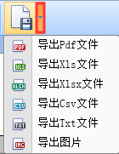，点击红框标出的箭头图标，会显示所有的文件导出格式。

按银行账号数据输出

输入年月：参见数据输出。

查询：参见数据输出。

打印预览：参见数据输出。
2、读入

数据读入功能就是将单位提供的公积金数据表格文件（EXCEL表格文件：即xls 文件，xls是Excel的文件扩展名）读入系统，读入后系统会自动按照各业务模块显示变更的信息。其作用是不需要一个一个的修改变更信息

汇缴读入格式：

补缴读入格式：

变更数据中的EXCEL内容的说明：

（1）个人开户

在EXCEL 表中添加该个人信息，个人代码栏为空，但是单位代码、个人姓名、工资额、身份证号码必须存在。

（2） 封存

在数据中将该个人的工资基数调整为0即可。

（3）启封

在数据中将个人的工资基数由0调整为实际的工资基数即可。

（4）工资基数

在EXCEL表中将个人原来的工资基数改为变更后的工资基数。

下图为1000102单位的变更Excel文件内容截图，依据上述说明，可以由下图中的数据得出几点变更信息：陈东升封存（因为其工资基数为0）；方玉芝启封（因为其工资基数由0变为4325）；王军工资基数变动（因为其工资基数由3000变为4141）；李静新开户（因为其个人代码为空）

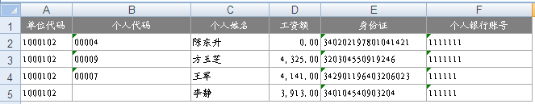

读入正确格式的EXCEL文件：如下图所示，补缴清册申报页面，点击【读入Excel】按钮，选择读入文件，点击“打开”读入数据，页面如下图所示。

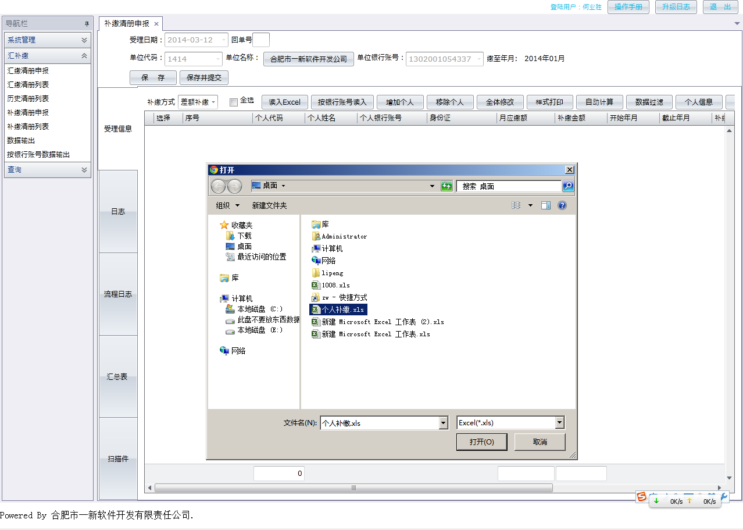

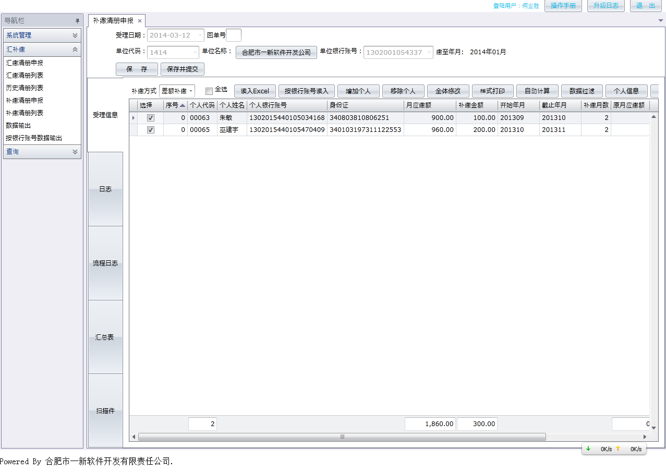

（五）单位复核
1、汇缴清册复核
- 单位复核

登陆单位B用户，“汇补缴”→“汇缴清册复核”，选中“单位复核”界面，此页面显示单位A用户提交至B用户的所有未审核的清册。

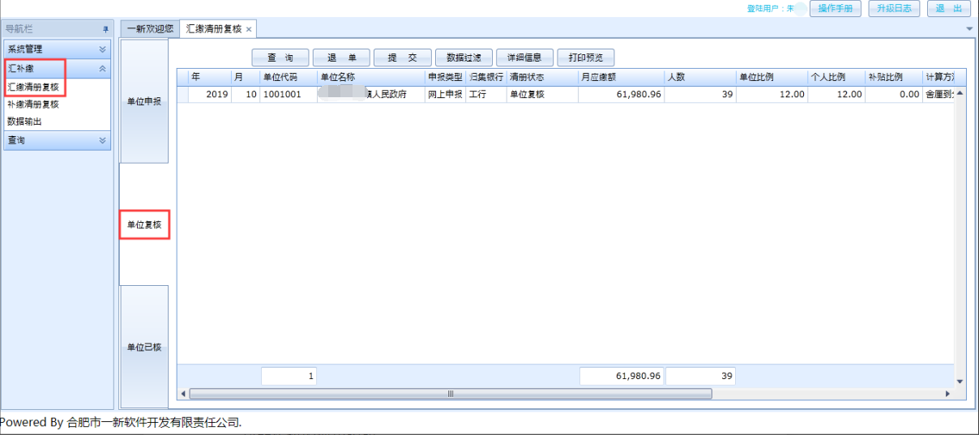

功能按钮的使用说明
在使用下面功能按钮时，一定要先选中该清册，才能操作，否则系统会提示“请先选中一行数据”。
(1.1)[查询]按钮的操作说明：显示所有清册。
(1.2)[退单]按钮的操作说明：选中清册，点击该按钮可以将清册退回至单位A用户，清册状态变为“清册生成”。
(1.3)[提交]按钮的操作说明：选中清册，点击该按钮可以将清册提交至中心，状态变为“网上业务中心受理”，同时清册出现在单位已核页面。
(1.4)[数据过滤]按钮的操作说明：点击该按钮即可录入过滤条件，查询需要的数据。

(1.5)[详细信息]按钮的操作说明：点击该按钮，就可以查看该笔清册的详细信息，以及本月变化分析和本月清册明细情况。

（2）单位已核

此页面显示所有单位已核的清册

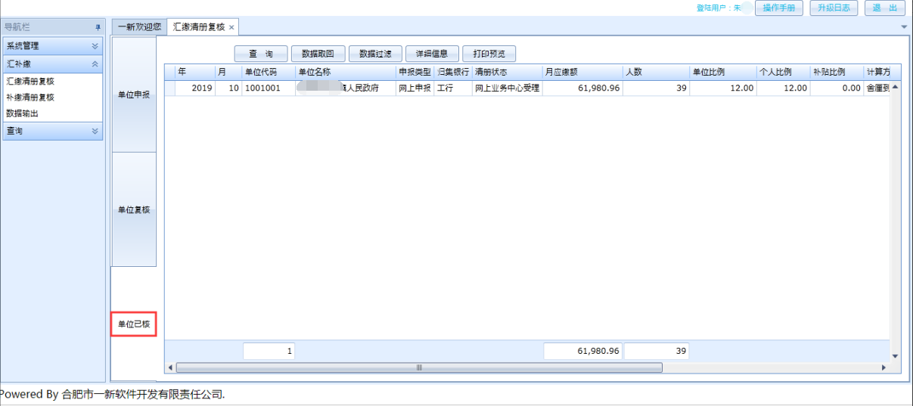

功能按钮的使用说明

同“单位复核”。“数据取回”按钮可将提交至中心的清册取回至“单位复核”页面
2、补缴清册复核，同“汇缴清册复核”

